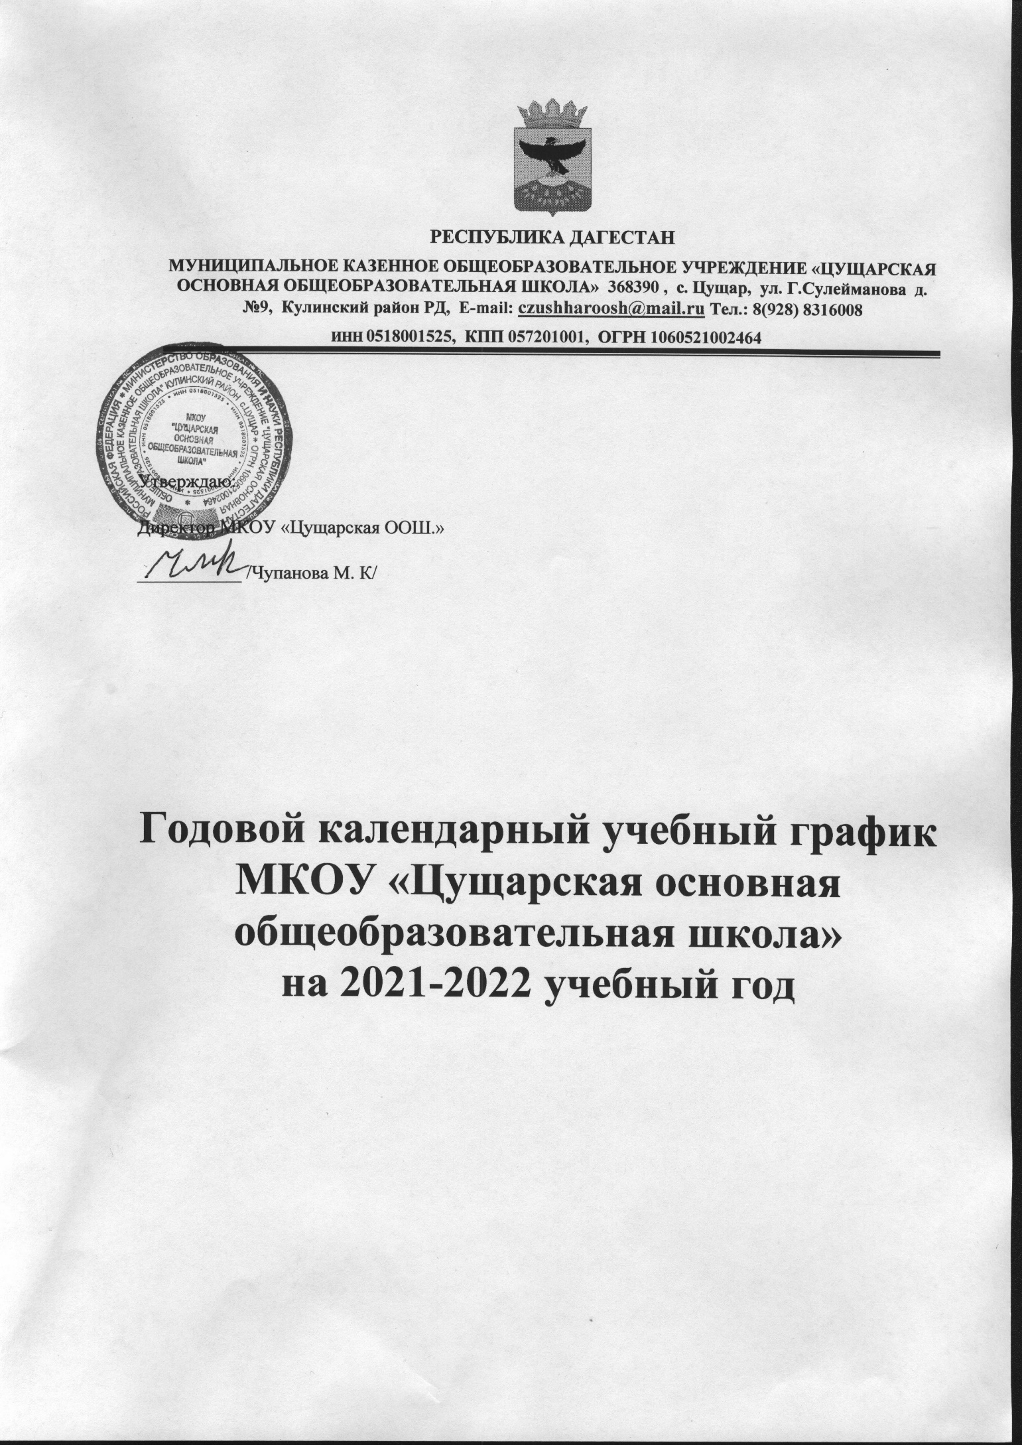

Годовой календарный учебный график МКОУ «Цущарская рсновная общеобразовательная школа» на 2021-2022 учебный год
1. Продолжительность учебного года
Начало 2021-2022 учебного года – 1 сентября 2021 года.
Продолжительность учебного года:
• в 1 классы – 33 недели
• 2 - 4 классы – 34 недели
• 5 – 9 классы - 34 недели
Окончание учебного года:
Дата окончания учебных занятий - 25 мая 2022 года
Дата окончания учебного года - 31 августа 2022 года
2. Продолжительность учебных периодов
в 1-4, 5-9 классах учебный год делится на четверти,

1 четверть | 8 учебных недель | с 01.09.2021 г. по 31.10.2021 г. | для 1-9 классов
2 четверть | 7 учебных недель | с 09.11.2021 г. по 30.12.2021 г.
3 четверть | 10 учебных недель | с 12.01.2022 г. по 21.03.2022 г.
4 четверть | 8 учебных недель | с 01.04.2022 г. по 31.05.2022 г.

3. Сроки и продолжительность каникул
Осенние каникулы: с 31.10.2021 г. по 09.11.2021 г. (8 дней)
Зимние каникулы: с 31.12.2021 г. по 12.01.2022 г. (12 дней)
Весенние каникулы: с 22.03.2022 г. по 01.04.2022 г. (10 дней)
Дополнительные каникулы для первоклассников: с 05.02.2022 г. по 12.02.2022 г. (7 дней)
4. Режим работы для образовательного учреждения
Понедельник – суббота 8.00-17.00
Продолжительность учебной недели:
• 5-дневная для 1 классов (ФГОС), обучающихся по общеобразовательным программам начального общего образования
• 6-дневная для 2-9 классов, обучающихся по общеобразовательным прораммам начального общего ,основного общего образования,
Начало занятий в 8 часов 00 минут.
Обучение осуществляется в 1 смену.
Обучение в первом классе осуществляется с соблюдением следующих дополнительных требований:
учебные занятия проводятся по пятидневной учебной недели и только в первую смену;
используются «ступенчатый» режим обучения:
- в сентябре – октябре по 3 урока в день по 35 минут каждый,
- в ноябре – декабре по 4 урока по 35 минут каждый,
- в январе – мае по 4 урока по 40 минут каждый
Продолжительность урока во 2-4 классах и в 5-9 классах составляет 40 минут.
Все дополнительные занятия проводятся с перерывом 40 минут после окончания последнего урока. В воскресенье и в праздничные дни образовательное учреждение не работает
5. Расписание звонков:
Понедельник-суббота
1 урок: 8.00-8.40
2 урок: 8.50-9.30
3 урок:9.50-10.30
4 урок: 10.40-11.20
5 урок: 11.30-12.10.
6 урок: 12.20.-13.00.
7 урок: 13.10.-13.50.

6. Промежуточная аттестация обучающихся
Промежуточная аттестация обучающихся 2-8, классов проводится по итогам освоения общеобразовательной программы: на уровне начального общего и основного общего образования - за четверти.
7. Государственная (итоговая) аттестация обучающихся
Государственная (итоговая) аттестация обучающихся 9, классов проводится за рамками учебного года в мае-июне 2019 года.

ДОКУМЕНТ ПОДПИСАН ЭЛЕКТРОННОЙ ПОДПИСЬЮ
СВЕДЕНИЯ О СЕРТИФИКАТЕ ЭП
Сертификат | 603332450510203670830559428146817986133868575788
Владелец | Чупанова Муслимат Кунбутаевна
Действителен | С 04.03.2021 по 04.03.2022

